Министерство науки и высшего образования Российской Федерации

Федеральное государственное бюджетное образовательное учреждение высшего образования «Российский экономический университет имени Г.В. Плеханова»

Московский приборостроительный техникум

|  |  |  |  |  |
| --- | --- | --- | --- | --- |
| УТВЕРЖДАЮ  Преподаватель |  |  |  | УТВЕРЖДАЮ  Преподаватель |
|  |  |  |  |  |
| __________ А.А. Шимбирёв |  |  |  | __________ А.А. Комаров |
|  |  |  |  |  |
| «___» __________20__ г. |  |  |  | «___» __________20__ г. |

Информационная система аэропорта

Руководство пользователя

ЛИСТ УТВЕРЖДЕНИЯ

МПТ УП 02.01 П50-2-18 5-ЛУ

Листов 23

|  |  |
| --- | --- |
|  | Менеджер проекта, студент группы П50-2-18 |
|  |  |
|  | __________ Г.Д. Дебольский |
|  |  |
|  | «___» __________20__ г. |
|  | Ответственный исполнитель, студент группы П50-2-18 |
|  |  |
|  | __________ А.М. Суслин |
|  |  |
|  | «___» __________20__ г. |

20__

ПРИЛОЖЕНИЕ Ж. РУКОВОДСТВО ПОЛЬЗОВАТЕЛЯ

Министерство науки и высшего образования Российской Федерации

Федеральное государственное бюджетное образовательное учреждение высшего образования «Российский экономический университет имени Г.В. Плеханова»

Московский приборостроительный техникум

УТВЕРЖДЕН

МПТ УП 02.01 П50-2-18 5-ЛУ

Информационная система аэропорта

Руководство пользователя

МПТ УП 02.01 П50-2-18 5

Листов 23

2021

Содержание

АННОТАЦИЯ 4

1. НАЗНАЧЕНИЕ ПРОГРАММЫ 5

2. УСЛОВИЯ ВЫПОЛНЕНИЯ ПРОГРАММЫ 6

3. ВЫПОЛНЕНИЕ ПРОГРАММЫ 7

3.1. Действия для загрузки программы 7

3.2 Действия для запуска программы 11

3.3 Выполнение программы с описанием функций 12

## АННОТАЦИЯ

В данном программном документе приведено руководство пользователя для Информационной системы аэропорта «IS Air».

В разделе «НАЗНАЧЕНИЕ ПРОГРАММЫ» указанно функциональное значение программы, где должна использоваться программа, кто является конечным пользователем.

В разделе «УСЛОВИЯ ВЫПОЛНЕНИЯ ПРОГРАМММЫ» указаны максимальные (или рекомендуемые) и минимальные технические средства для использования программы.

В данном программном документе, в разделе «ВЫПОЛНЕНИЕ ПРОГРАММЫ» указаны действия для загрузки программы, действия для запуска программы, выполнение программ с описанием функций, действия для удаления программы, команды и ответы программы на действия пользователя

В разделе «СООБЩЕНИЯ ОПЕРАТОРУ» указаны все сообщения, выводимые оператору во время эксплуатации программы.

## 1. НАЗНАЧЕНИЕ ПРОГРАММЫ

Функциональным назначением программы является оптимизация работы аэропорта.

Программа должна эксплуатироваться в аэропортах.

Конечными пользователями программы должны являться сотрудники Аэропорта.

## 2. УСЛОВИЯ ВЫПОЛНЕНИЯ ПРОГРАММЫ

В Таблице 1 представлены максимальные (или рекомендуемые) и минимальные технические средства для использования программы.

Таблица 1- Технические средства

|  |  |  |
| --- | --- | --- |
| № | Тип оборудования | Наименование оборудования |
| 1 | 2 | 3 |
| Максимальные или рекомендуемые | | |
| 1 | Размер экрана: | 24 дюйма |
| 2 | Разрешение экрана: | 1920×1080 |
| 3 | Линейка процессора: | Intel Core i5 |
| 4 | Количество ядер процессора: | 4 |
| 5 | Оперативная память: | 4 GB |
| 6 | Тип видеокарты: | Дискреная |
| 7 | Видеокарта: | GIGABYTE GeForce GTX 660 |
| 8 | Конфигурация накопителей: | SSD |
| 9 | Общий объем всех накопителей: | 256 |
| 10 | Операционная система: | Windows 10 Home |
| 11 | Клавиатура | Присутствует |
| 12 | Компьютерная мышь | Присутствует |
| Минимальные | | |
| 1 | Размер экрана: | 13.3 |
| 2 | Разрешение экрана: | 1024 × 600 |
| 3 | Линейка процессора: | Pentium G |
| 4 | Количество ядер процессора: | 2 |
| 5 | Оперативная память: | 2 GB |
| 6 | Тип видеокарты: | Встроенная |
| 7 | Видеокарта: | Intel HD Graphics |
| 8 | Конфигурация накопителей: | HDD |
| 9 | Общий объем всех накопителей: | 1GB |
| 10 | Операционная система: | Windows 10 Home |
| 11 | Клавиатура | Есть |
| 12 | Компьютерная мышь | Есть |

В Таблице 2 представлены программные средства для использования программы.

Таблица 2- Программные средства

|  |  |  |  |
| --- | --- | --- | --- |
| № | Тип средства | Название средства | Назначение |
| 1 | 2 | 3 | 4 |
| 1 | Операционная система | Microsoft Windows 10  1909 | Организация взаимодействия  программ и пользователя |
| 2 | Графическая оболочка | SQL Server Management  Studio 18.5 | Разработка базы данных |
| 3 | Текстовый реактор | Microsoft Word 2019 | Microsoft Word 2019 |

## 3. ВЫПОЛНЕНИЕ ПРОГРАММЫ

### 3.1. Действия для загрузки программы

Информационная система строительной организации «IS Air». устанавливается с помощью инсталлятора «IS_AirSetup.exe» (Рисунок 1), который можно получить с помощью физического носителя или скачать по ссылке с Google Disk.



Рисунок 1 - Файл IS_AirSetup

После скачивания запускаем инсталлятор (Рисунок 2). Нас приветствует мастер установки информационной системы «IS Air».

В этом окне кратко описано об установочной программе. Нажимаем далее.

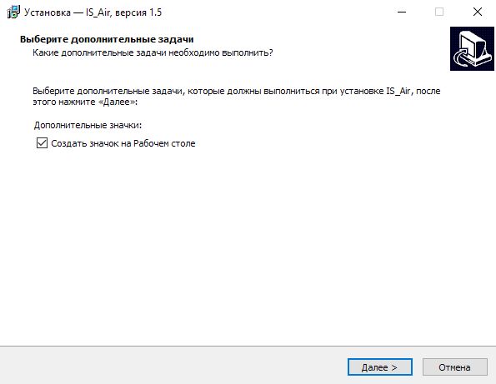

Рисунок 2 - Мастер установки

После нажатия «Далее» в предыдущем окне нам предоставляется возможность выбрать установочный путь (Рисунок 3). Также в этом окне указывается минимальный размер свободного пространства на диске.

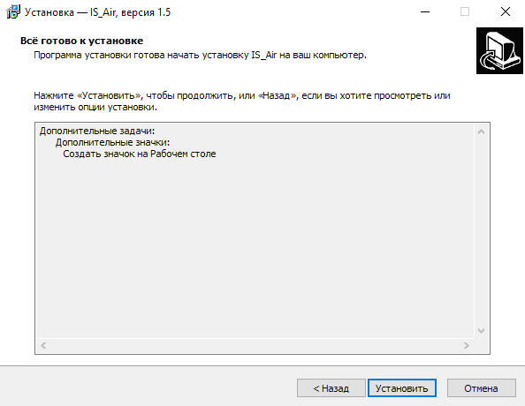

Рисунок 3 - Установочный путь

На рисунке 4 предлагается создать ярлык на рабочем столе.



Рисунок 4 - Установка ярлыка на рабочем столе

На рисунке 5 представлено окно, в котором кратко подводят итоги ваших выборов на протяжение предыдущих окон. Если пользователь согласен со всем перечисленным, то требуется нажать кнопку «Установить», если нет, то кнопку «Отмена».



Рисунок 5 - Последнее окно перед установкой

После установки информационной системы аэропорта «IS Air» выведется окно, информирующее окно. Чтобы закрыть данное окно достаточно нажать «Готово» (Рисунок 6).

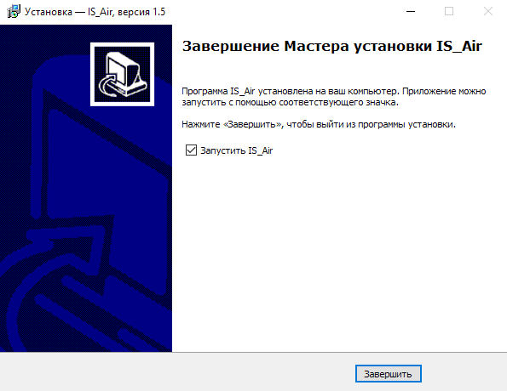

Рисунок 6 - Успешная установка

### 3.2 Действия для запуска программы

После установки информационной системы «IS Air» может быть запущено с помощью ярлыка закрепленном на панели задач (Рисунок 7) или из папки, в которую пользователь устанавливал программу «IS Air», запустить приложение «IS_Air.exe» (Рисунок 8).



Рисунок 7-Ярлык на рабочем столе



Рисунок 8 - Exe файл.

В той же папке необходимо открыть файл «ISAirTable.sql» и выполнить скрипт, который отобразился после запуска, нажав на кнопку «Выполнить».

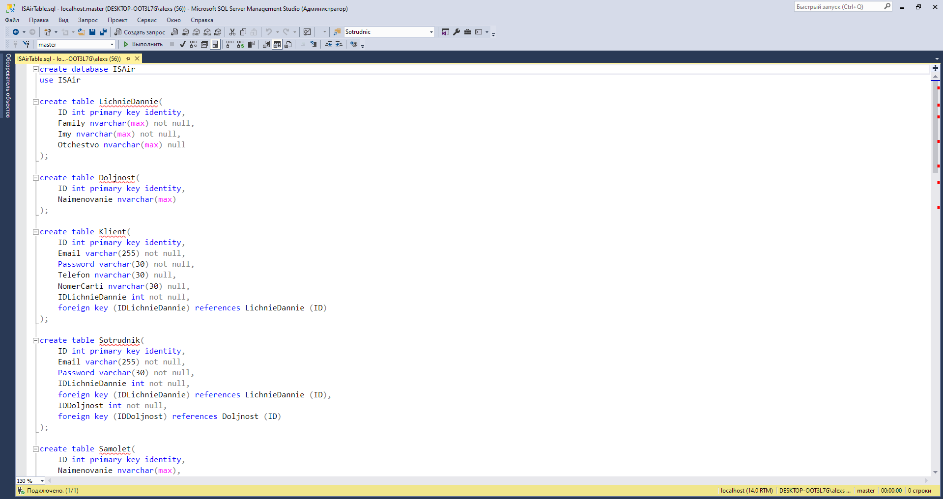

Рисунок 9 - Файл Script_BD.sql

### 3.3 Выполнение программы с описанием функций

Запуск программы, и авторизация представлены на рисунке 10-11. Для авторизации надо задать логин и пароль в соответствующих полях, и нажать «Войти» после чего произойдет авторизация под определенной ролью и произойдет переход на соответствующую форму.

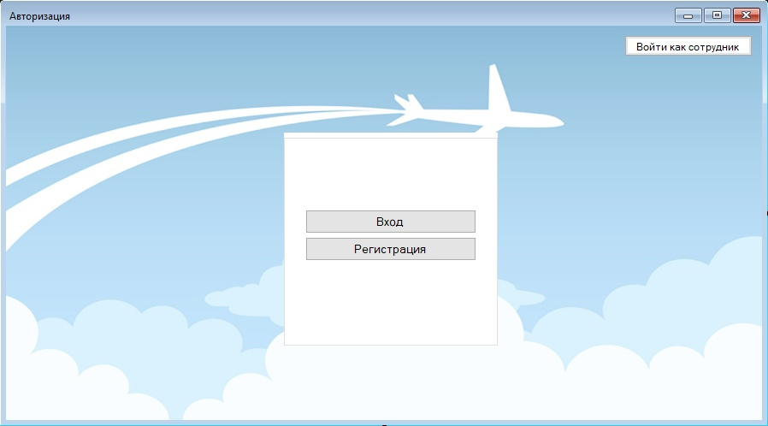

Рисунок 10 - Вход.

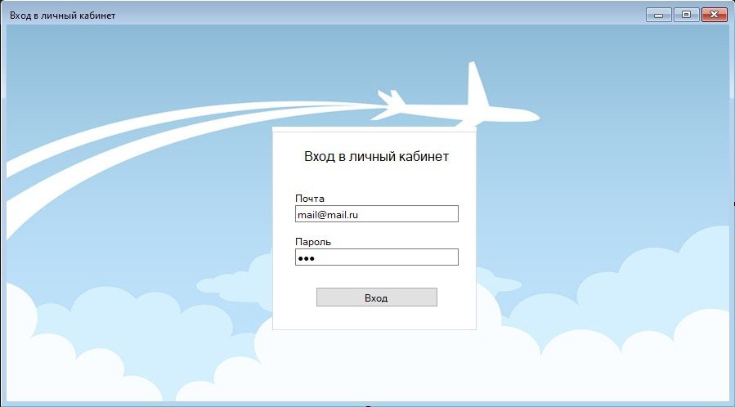

Рисунок 11 – Вход как клиент

На рисунке 12 представлено окно авторизации, в котором есть кнопка «Выход», отвечающая за выход из всей программы.

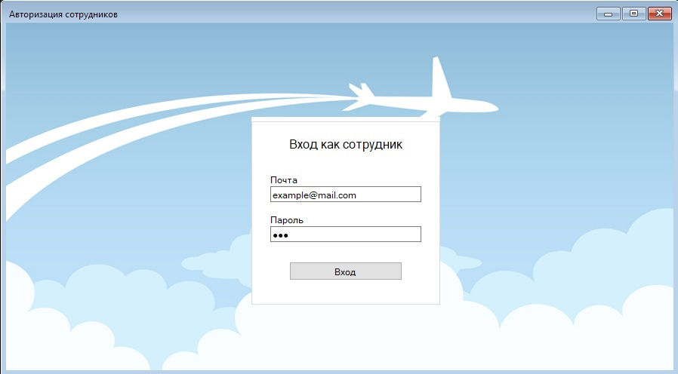

Рисунок 12 – Вход как сотрудник

На рисунке 13 представлено окно для бригадира. В нем мы можем выйти обратно на страницу авторизации, также можем посмотреть в таблице всех подчиненных этого бригадира. Для добавления рабочего выбираем сотрудника из выпадающего списка и нажимаем на кнопку «Добавить». Для просмотра не завершенных работ нужно нажать на «Список работ», после чего нас переместит на форму со всеми не завершенными работами этого бригадира.

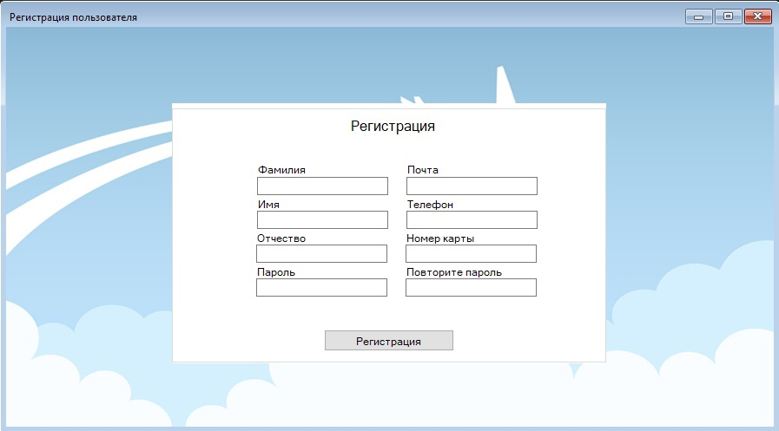

Рисунок 13 - Регистрация.

На рисунке 14 представлено окно бригадира для выбора незавершённой работы. Для того чтобы завершить работу надо нажать на работу которую хотим завершить и нажать на кнопку «Завершить работу» после чего нам откроется форма для добавления атрибутов о расходуемых материалах, также можно прейти обратно на главную страницу бригадира нажав на кнопку «Выход».

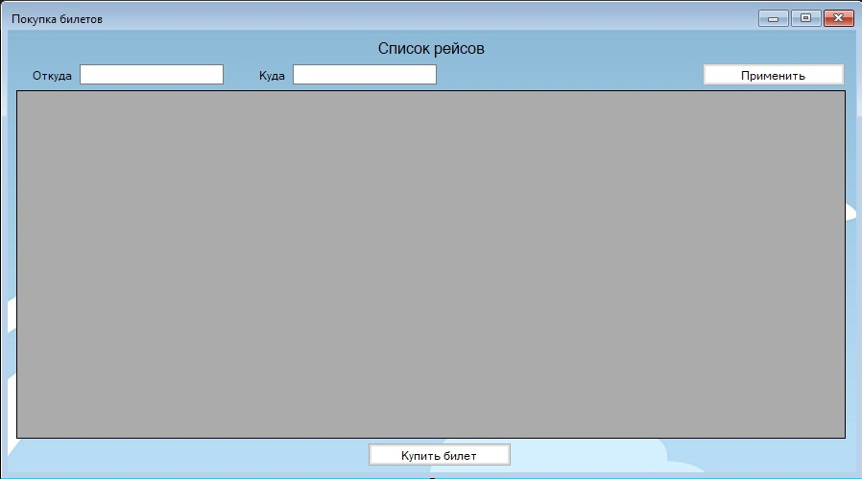

Рисунок 14 – Списко рейсов

На рисунке 15 представлена форма для добавления атрибутов о расходуемых материалах. Для добавления нужно выбрать материал из выпадающего списка, далее задать значение и нажать на кнопку «Добавить», после чего эта запись отобразиться в таблице с правой стороны от полей ввода и выбора. Также можно удалить атрибут со значением нажав на строку таблицы и нажав «Удалить». Для подтверждения окончания ввода нажимаем на кнопку «Подтвердить» после у нас вновь появиться главная страница бригадира и статус работы измениться на «Работа выполнена». Для того чтобы выйти из формы добавления атрибутов нажимаем на кнопку «Выйти» и нас переносит на главную страницу бригадира, работа не завершена и статус ее не меняется. На материал и значения обозначены следующие правила:

* Значение не более 50 символов
* Материал выбран

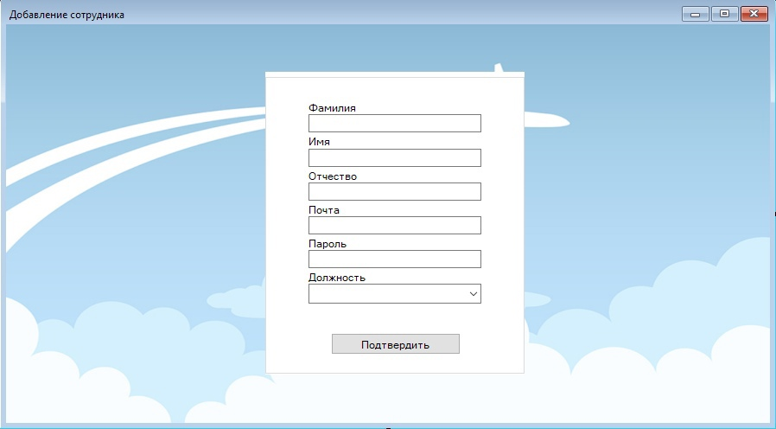

Рисунок 15 – Добавление сотрудника

На рисунке 16 представлена главная форма главы строительного управления, в которой отображается две таблицы. Одна таблица с информацией об участке, другая с информацией об строительной техники. Для перехода на форму авторизации нажимаем на кнопку «Выйти». Также имеется две кнопки: «Добавить» -для перехода на форму добавления участка, «Добавить технику» -для перехода на форму добавления строительной техники.

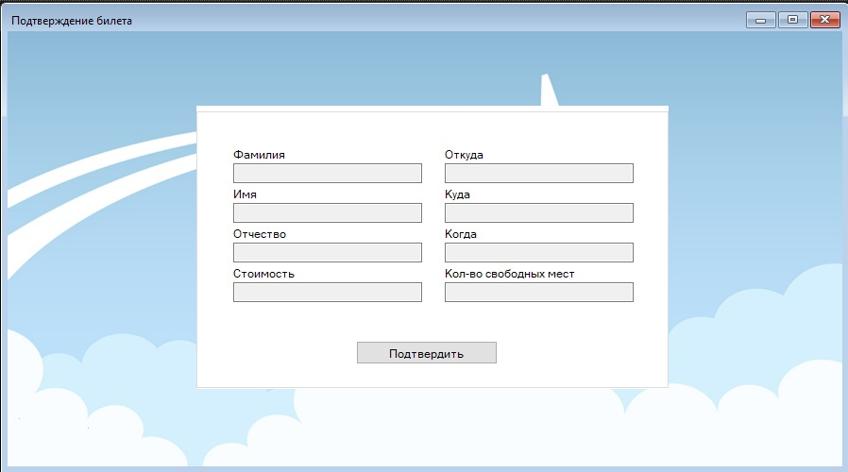

Рисунок 16 – Подтверждение билета

На рисунке 17 представлена форма для добавления участка. Для добавления участка нужно выбрать начальника участка из выпадающего списка, ввести название участка, нажать на кнопку «Подтвердить» - происходит переход на главную страницу главы строительного управления. Для перехода на главную страницу главы строительного управления нужно нажать на кнопку «Отменить». На материал и значения обозначены следующие правила:

* Название участка не более 100 символов
* Начальник выбран
* Участка с таким же названием не существует в базе данных

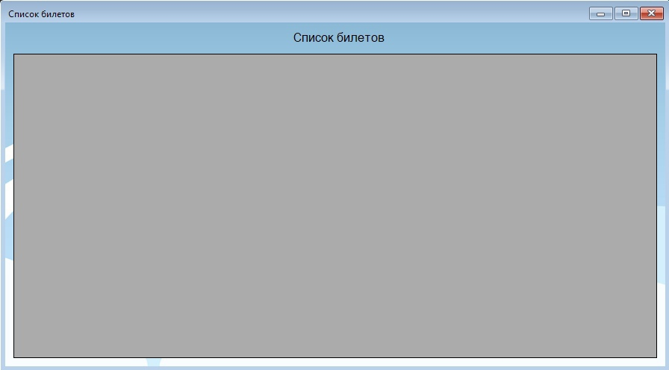

Рисунок 17 – Список билетов

На рисунке 18 представлена форма для добавления строительной техники, где нужно выбрать из выпадающего списка наименование техники, ввести количество, нажать на кнопку «Подтвердить». Для перехода на главную форму главы строительного участка нажимаем на кнопку «Отменить». На наименование техники и количества обозначены следующие правила:

* Количество должно быть целым числом и больше 0
* Техника выбрана.

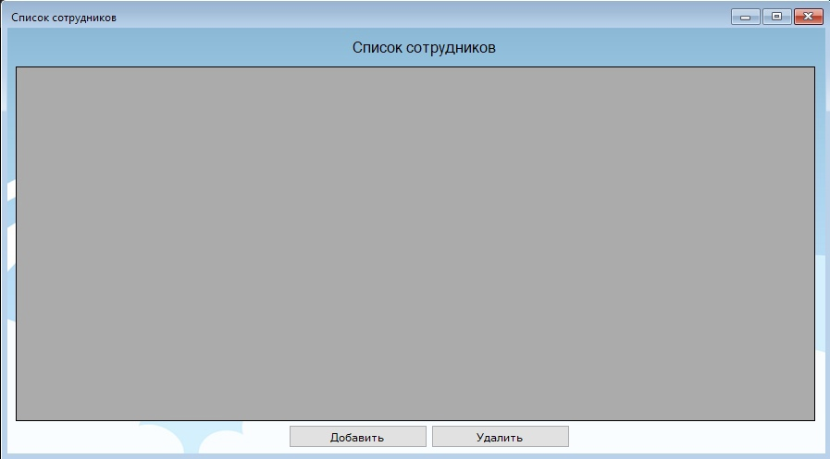

Рисунок 18 – Список сотрудников

На рисунке 19 представлена форма для регистрации сотрудника. Для добавления сотрудника вносим фамилию, имя, отчество по необходимости, логин, пароль, выбираем роль и должность, номер телефона по желанию, и нажимаем на кнопку «Добавить». Для выхода на форму авторизации нажимаем на кнопку «Выйти». На ФИО, логин, пароль обозначены следующие правила:

* Фамилия не более 25 символов
* Имя не более 25 символов
* Отчество не более 25 символов
* Должность не более 25 символов
* Должность и роль выбраны
* Логин не менее 6 символов и не более 25 символов
* Пароль не менее 6 символов и не более 25 символов
* Сотрудника с таким же логином не существует в базе данных

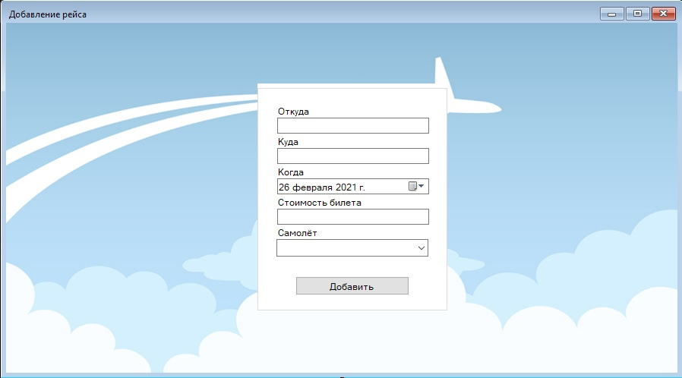

Рисунок 19 - Форма добавления рейса

На рисунке 20 представлена форма для регистрации объекта. Для добавления надо выбрать тип объекта, участок объекта, заказчик далее нажимаем «Далее» происходит переход на форму добавления специальных атрибутов. В случае если заказчик не зарегистрирован, нажимаем на кнопку «+» около выпадающего списка с заказчиками и нас переносит на форму регистрации заказчика. Если нет нужного участка объекта, нажимаем на кнопку «+» около выпадающего списка и нас переносит на форму добавления участка. После добавления нас перенесет снова на главную форму регистрации объекта. Если мы хотим выйти из-под сотрудника мы, нажимаем на кнопку «Выход» и нас переносит на форму авторизации. На тип объекта, участок объекта, заказчик обозначены следующие правила:

* Тип объекта выбран
* Участок объекта выбран
* Заказчик выбран

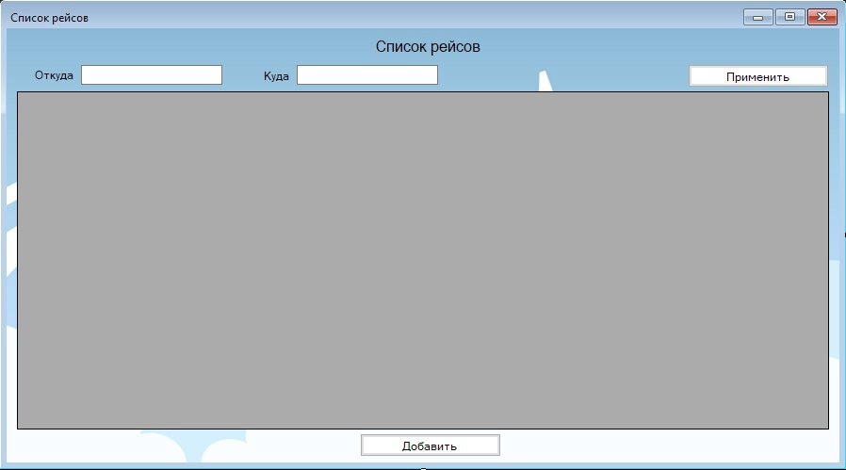

Рисунок 20 – Список рейсов для сотрудников

На рисунке 21 представлена форма добавления заказчика. Для этого указываем наименование, номер телефона, номер ИНН, далее нажимаем на кнопку «Дальше» - нас переносит на форму добавления объекта. Для выхода на окно регистрации объекта нажимаем на кнопку «Выход». На номер телефона, наименование и ИНН обозначены следующие правила:

* Наименование не более 50 символов
* Номер телефона состоит только из цифр
* Длина ИНН – 10 или 12 цифр

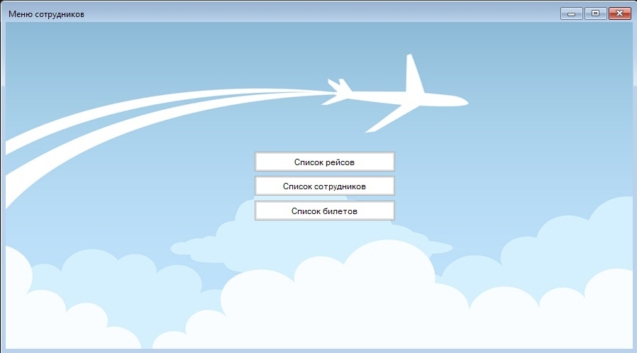

Рисунок 21 - Главное меню для сотрудников